Le football
Teaching Track
Backing Track
Spoken Phrases Track
F-O-O-T-B-A-L-L F-O-O-T-B-A-L-L F-O-O-T-B-A-L-L  J’adore jouer au football! | 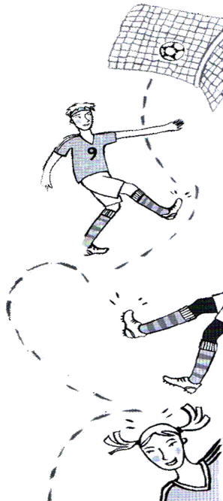
J’aime jouer au basket.
J’aime jouer aux cortes.
J’aime regarder la télé.
J’aime faire du cheval.
Mais j’adore jouer au football!
Ma copine, Sylvie.
Elle aime jouer au tennis.
Mon copain, Rachid.
Il aime jouer au rugby.
Mais ils adorent jouer au football!
Ma copine, Zineb.
Elle n’aime pas jouer au tennis.
Mon copain, Christophe.
Il n’aime pas jouer au rigby.
Mais ils adorent jouer au football!
F-O-O-T-B-A-L-L F-O-O-T-B-A-L-L F-O-O-T-B-A-L-L …


